Huiswerk 2 februari 2012 - naam: _______________________ nummer: _____
Hoeveel donderdagen zijn er maximum in één maand? ________
Hoeveel maandagen zijn er minimum in één maand? _______________
Hoeveel dagen zijn er maximum in één maand? __________________
Hoeveel dagen zijn er minimum in één maand? __________
Vandaag is het 2 februari. Welke dag was het een maand geleden? _________
Hoeveel maanden zijn er in een jaar? ____________
Hoeveel maanden zijn er met 31 dagen? ____________
Hoeveel maanden zijn er met 30 dagen? ____________
Februari heeft om de vier jaar _____ dagen. Wie op die dag geboren wordt,
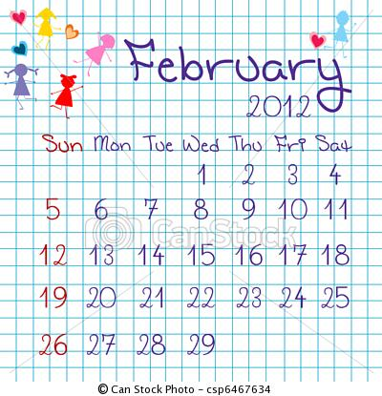
kan maar om de vier jaar zijn / haar verjaardag vieren op 29 februari.
29 februari is een schrikkeldag.
Op de Engelse kalender hiernaast zie je woensdag 15 februari. Kleur die dag.
Welke dag is het drie dagen later? __________________
Hoeveel maandagen zijn er in februari? Vandaag is het donderdag ____ februari 2012. Volgende donderdag is het _____ februari 2012.
Reken mee. Schrijf het gevraagde getal op!
Het getal dat twee meer is dan 79: _________________
Het getal dat tien minder is dan 99: _________________
Het getal dat bestaat uit 7 tientallen en 4 eenheden: ________________
Het getal dat je kan omdraaien. Je leest dan hetzelfde getal: ____________
Hoeveel is één tiende van tien? ______
Hoeveel is één tiende van vijftig? _____

